10 loại ma túy thường gặp ở Việt Nam
và tác hại đáng sợ

Ma túy là các chất gây nghiện, hướng thần có nguồn gốc tự nhiên hay tổng hợp, khi được đưa vào cơ thể (bằng cách: tiêm, chích, hút, hít, nhai, nuốt...) nó sẽ làm thay đổi trạng thái ý thức và sinh lý người đó. Ma tuý không chỉ huỷ hoại sức khoẻ con người mà còn khiến gia đình khánh kiệt, bần cùng.
Theo nguồn gốc, ma túy được chia làm 2 loại gồm: Ma túy tự nhiên và Ma túy tổng hợp.
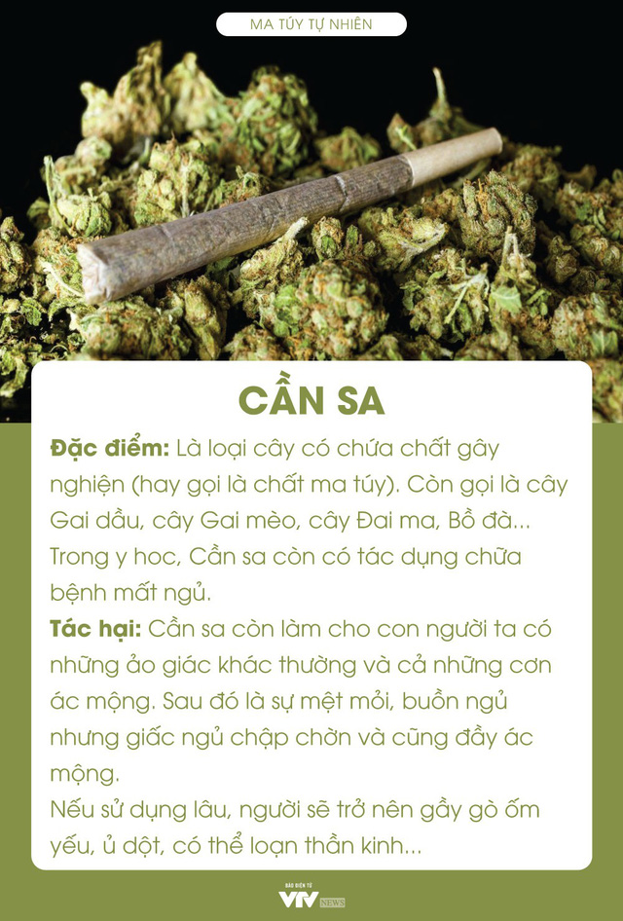

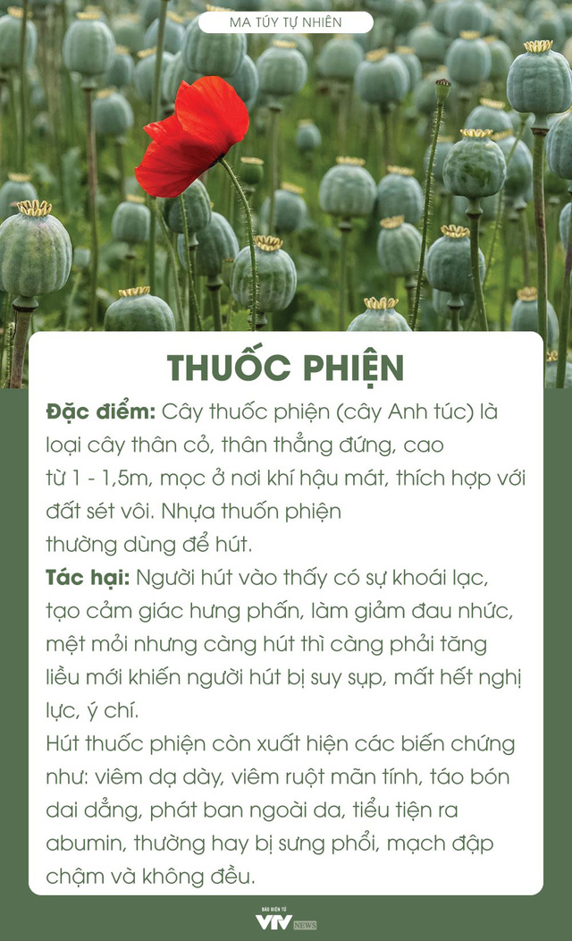

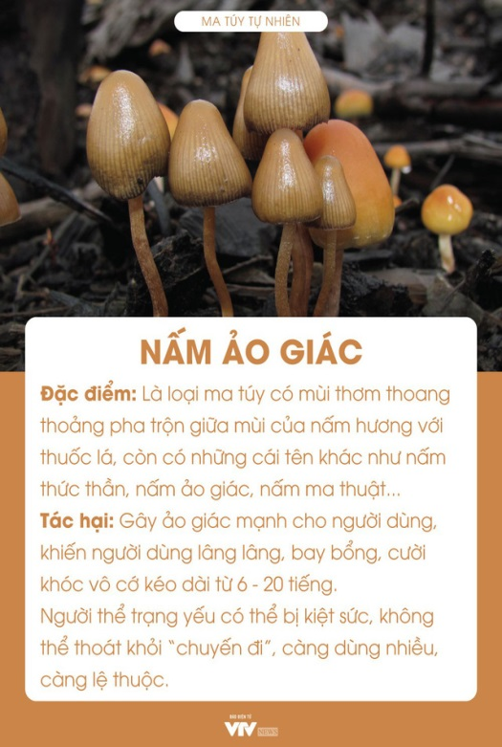
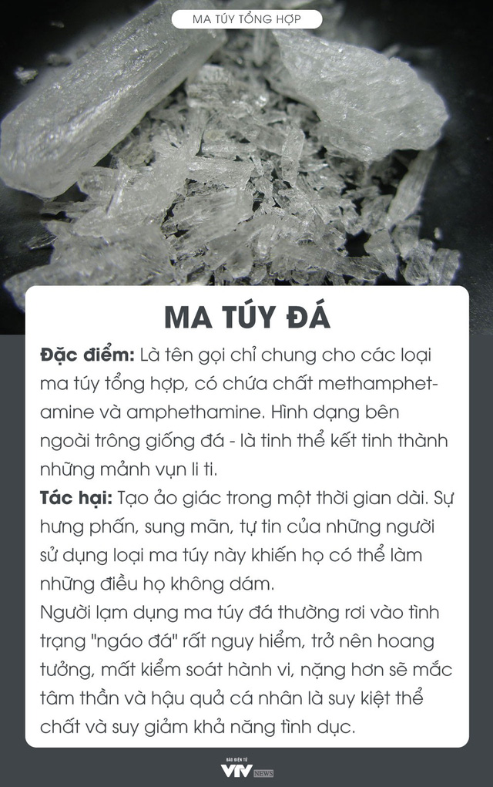

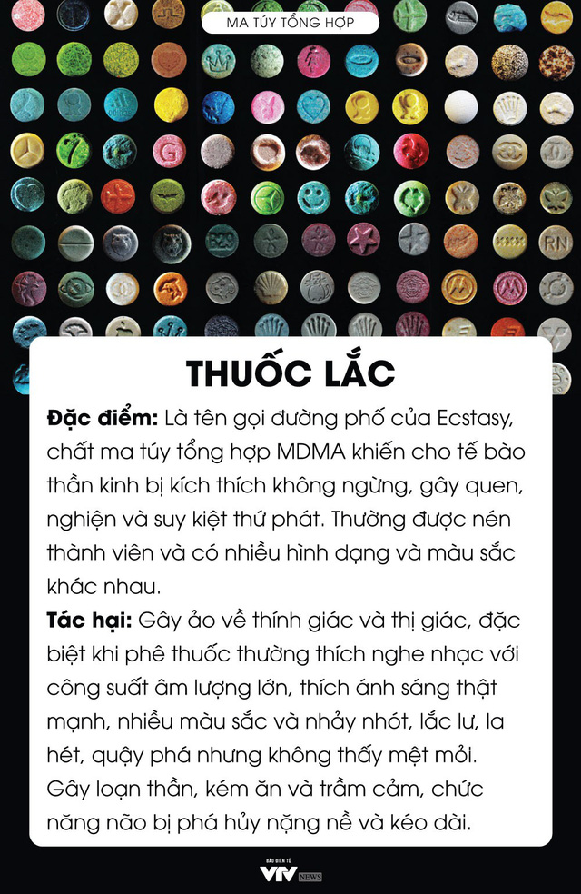
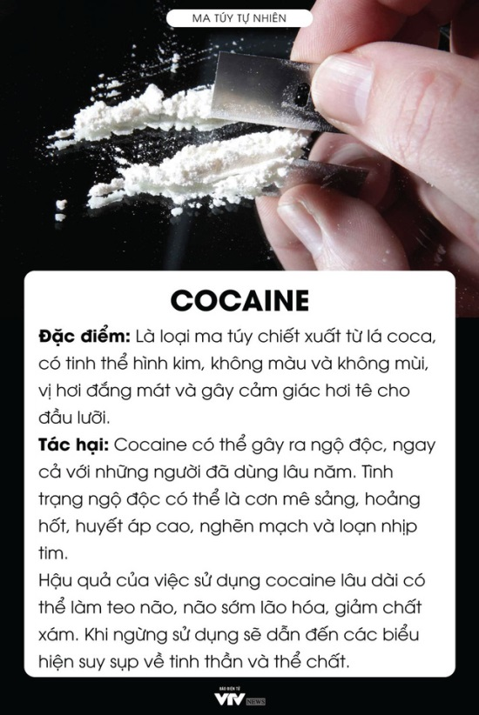

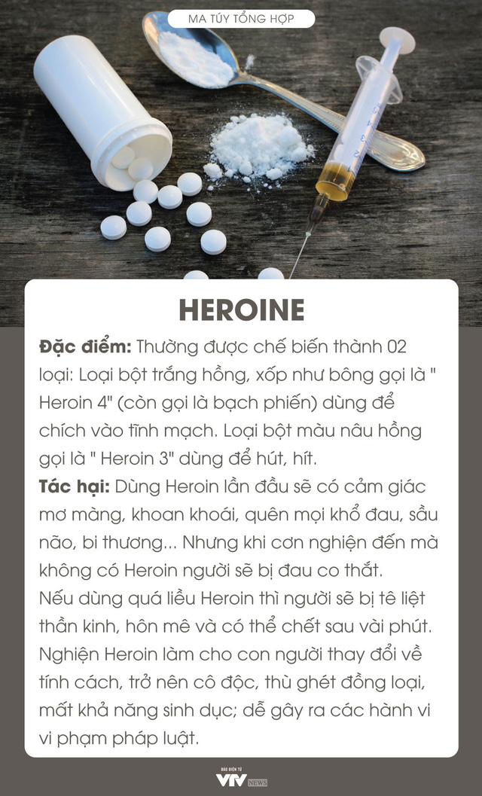
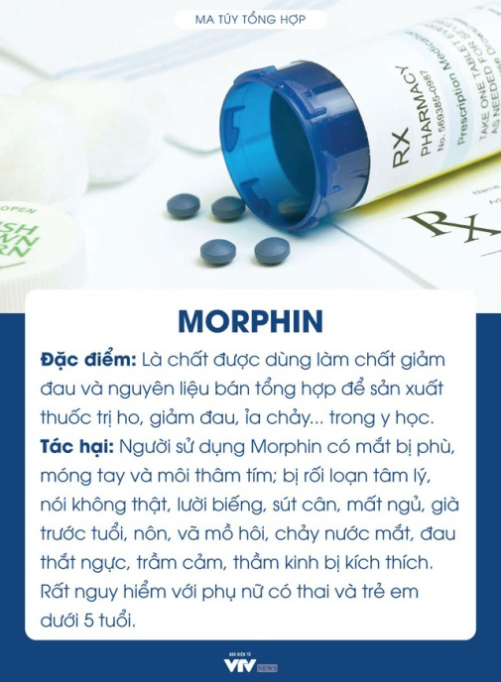

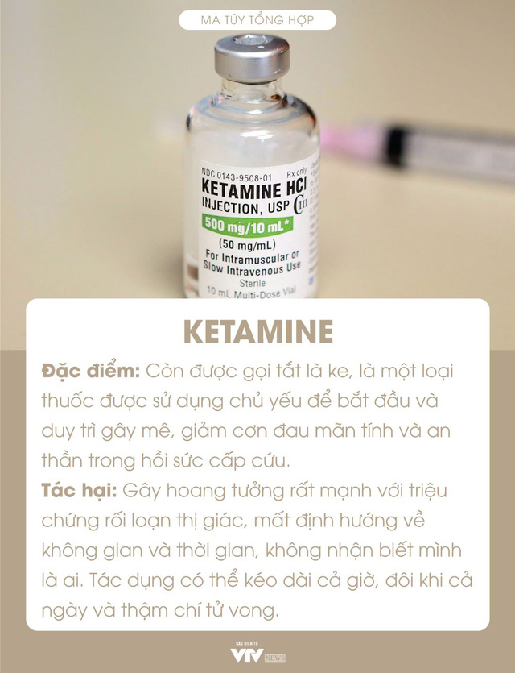
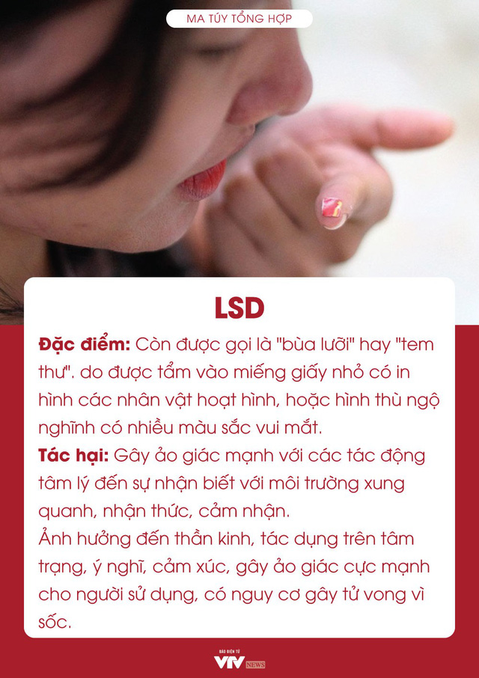

Nguồn: vtv news

